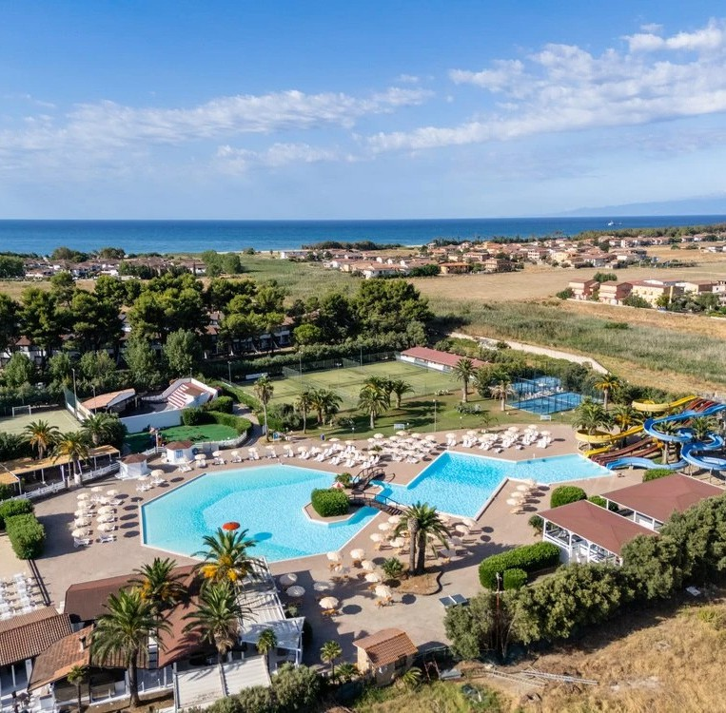



FUTURA CLUB ORIGINAL PORTO KALEO
MARINELLA DI CUTRO (KR) CALABRIA IONICA

MAGGIO - SETTEMBRE 2026
da € 410 per persona
7 NOTTI | QUOTE ESPRESSE IN EURO PER PERIODO IN CAMERA COMFORT CON TRATTAMENTO DI PENSIONE COMPLETA PLUS

Il Resort, immerso in un contesto naturale di grande fascino, nell’incantevole Golfo di Squillace, è circondato da verdi
giardini, palme, ulivi, eucalipti e coloratissime bouganville.
E’ composto da un corpo centrale e da 4 costruzioni a schiera, su 2 piani. La spiaggia di sabbia fine e bianca ed un mare cristallino con vista sulla Fortezza Aragonese di Le Castella, rendono questo tratto di costa uno dei più suggestivi della zona. Le attività dell’animazione, la varietà delle attrezzature sportive e una natura rigogliosa sono garanzia di divertimento e relax.

PER INFORMAZIONI E PRENOTAZIONI: +39 0698378037 - BOOKING@4UTRAVEL.IT - WWW.4UTRAVEL.IT


FUTURA CLUB ORIGINAL PORTO KALEO

DATA ARRIVO | QUOTA SPECIALE 4U TRAVEL SOLO SOGGIORNO | QUOTA SPECIALE 4U TRAVEL VOLO + SOGGIORNO
dal 31/05 al 07/06 | 410 € | 559 €
dal 07/06 al 14/06 | 473 € | 622 €
dal 14/06 al 21/06 | 473 € | 622 €
dal 21/06 al 28/06 | 504 € | 653 €
dal 28/06 al 05/07 | 567 € | 716 €
dal 05/07 al 12/07 | 599 € | 748 €
dal 12/07 al 19/07 | 630 € | 779 €
dal 19/07 al 26/07 | 630 € | 779 €
dal 26/07 al 02/08 | 630 € | 779 €
dal 02/08 al 09/08 | 725 € | 874 €
dal 09/08 al 16/08 | 958 € | 1.107 €
dal 16/08 al 23/08 | 851 € | 1.000 €
dal 23/08 al 30/08 | 718 € | 867 €
dal 06/09 al 13/09 | 473 € | 622 €
dal 13/09 al 20/09 | 410 € | 559 €
INFORMAZIONI AGGIUNTIVE

RIDUZIONI - SOLO SOGGIORNO: 3° letto 3/12 anni nc: 80%. 3° letto 12/15 anni nc: 70%. 3° letto 15/18 anni nc: 50%. 4° letto 3/12 anni nc: 60%. 4° letto 12/18 anni nc: 50%. 3°/4° letto adulto: 30%. 5° letto: 50%.
I prezzi non comprendono la tassa di soggiorno laddove applicata dal Comune. La stessa, se prevista, dovrà essere pagata in loco.
Inizio/fine soggiorno: libero fino al 21/6 e dal 6/9, domenica domenica o sabato/sabato nei restanti periodi. Consegna camere dalle 17.00 e rilascio camere entro le
10.00. I soggiorni iniziano obbligatoriamente con la cena del giorno di arrivo e terminano con il pranzo del giorno di partenza. Min Stay: minimo 2 notti fino al 21/6 e dal 6/9, restante periodi minino 7 notti.
QUOTA SERVIZI: solo soggiorno - € 70 ad adulto e € 50 0-12 anni nc | con pacchetto con trasporto; € 80 adulti e €60 0-12 anni nc. per soggiorni inferiori alle 4 notti - riduzione 50%.
QUOTA SERVIZI +: solo soggiorno - € 90 ad adulto e € 60 0-12 anni nc | con pacchetto con trasporto; € 100 adulti e €70 0-12 anni nc. per soggiorni inferiori alle 4 notti
- riduzione 50%.
CLUB CARD: dal 30/5 al 20/9, obbligatoria da pagare all’ atto della prenotazione, € 10 per persona per notte, bambini 0/3 anni nc sempre esenti.
FUTUROTTO CARD : € 30 a notte obbligatoria per i bambini 0-3 anni non compiuti per i servizi a loro dedicati, da regolarsi all’atto della prenotazione.
SUPPLEMENTI: Doppia uso singola Comfort +50% fino al 2/8 e dal 30/8, 75% nei restanti periodi. Family Room 10%. Superior 20%. Junior Suite 20%. All Inlcusive: € 18 adulti - € 9 chd 3-18 nc a notte per tutta la durata del soggiorno (descrizione come da catalogo). Supplemento week end per soggiorni inferiori alle 5 notti: +10% notti venerdì e sabato. Early check in (camera e ombrellone a disposizione dalle ore 14:00 del giorno di arrivo): € 70 a camera. da richiedere alla prenotazione soggetto a disponibilità. Pranzo del giorno di arrivo non incluso.
SUPPLEMENTI e FORFAIT VOLO: Supplemento volo 2 settimane: €110 a persona - soggetto a disponibilità a posti limitati. Forfait tasse e oneri: obbligatorio € 80 per persona. Volo 0-2 anni nc: gratuiti, tasse escluse. Blocca Prezzo: € 55 per persona.
Futura Dog Club: € 20 a notte da incassare all’atto della prenotazione include anche disinfestazione finale. Dotazioni come da catalogo.
Pacchetto spiaggia seconda fila da € 10 a camera al giorno - prima fila da € 15 a camera al giorno, su richiesta. Quote al giorno a camera (1 ombrellone + 2 lettini). Tavolo in area assegnata da € 8 al giorno a camera.
TOP FUTURA PLUS da € 30 a camera al giorno a seconda del periodo: Ombrellone riservato in 1° fila. Tavolo assegnato al ristorante in area riservata. Late check-out ore
12.00. Prima fornitura frigobar (6 bibite + 4 succhi + 2 aperitivi analcolici). 2 bottiglie di acqua (1/2 lt) in camera al giorno. 1 navetta serale a Le Castella per 2 persone (orari e disponibilità da concordare). 2 teli mare + borsa mare Futura Vacanze in omaggio.
TOP FUTURA da € 25 a camera al giorno, variabile a seconda del periodo: Ombrellone riservato in 2° fila. Tavolo assegnato al ristorante in area riservata. Late check-out ore 12.00. Prima fornitura frigobar (6 bibite + 4 succhi + 2 aperitivi analcolici). 2 bottiglie di acqua (1/2 lt) in camera al giorno. 1 navetta serale a Le Castella per 2 persone (orari e disponibilità da concordare). 2 teli mare + borsa mare Futura Vacanze in omaggio.
OFFERTE SPECIALI - soggetta a disponibilità e a posti limitati: Futura SuperBimbi soggiorno: 1 bambino 3-12 anni nc gratuito in solo soggiorno per tutta la stagione. 1 bambino 12-15 anni nc gratuito in solo soggiorno fino al 5 luglio e dal 6 settembre. Futura SuperBimbi Volo: miniquota da € 99 per 1 bambino 2-12 anni nc. Speciale Coppie: sconto 10% per 2 adulti in doppia. Single+Bambino: 1 adulto con 1 o 2 bambini 3-12 anni nc nella stessa camera Comfort pagano 1 quota intera + 1 o 2 quote ridotte del 50% fino al 2/8 e dal 30/8.
DA PAGARE IN LOCO: Late check-out (camera e ombrellone a disposizione fino alle ore 12:00 del giorno di partenza): € 50 a camera (da richiedere in loco il giorno prima della partenza). Noleggio telo mare: €5 (cauzione €10), eventuale cambio €5. Noleggio passeggino 0/3 anni nc: €5 al giorno (cauzione €50). Fornitura frigo bar (4 bevande lattina, 2 birre, 2 succhi, 2 acqua) € 15 a rimpimento. Bott prosecco in camera: €30. Pranzo Extra giorno di partenza o arrivo: € 25 adulti - chd 3-18 nc € 10.

NOTE: In Junior Suite occupazione minima 3 quote intere con riduzioni a partire dal 4° letto. Supplementi, riduzione ed offerte da calcolare sulle quote di solo soggiorno.
PER INFORMAZIONI
+39 0698378037 - booking@4utravel.it - www.4utravel.it

